طلب المبيعات
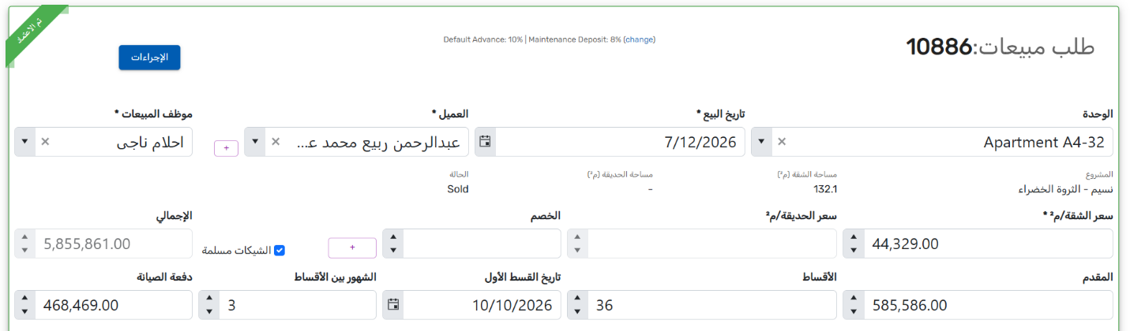
- عند إنشاؤه بيكون ده القيد المحاسبي ( لا يوجد أي تعديلات )
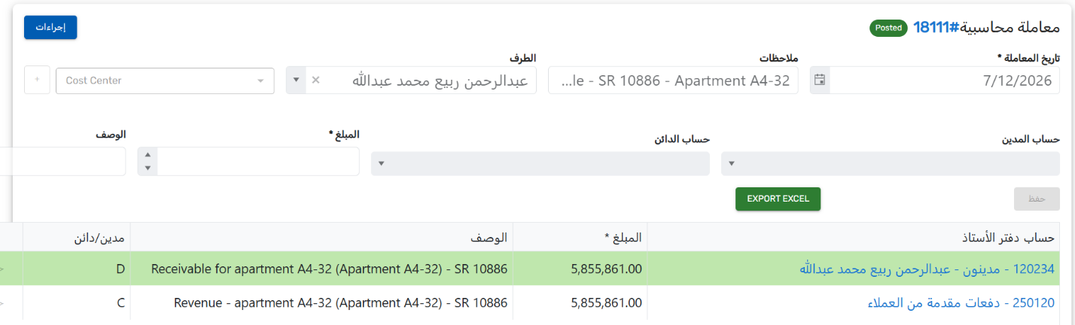
مرحلة استلام الشيكات ( مطلوب التعديل )
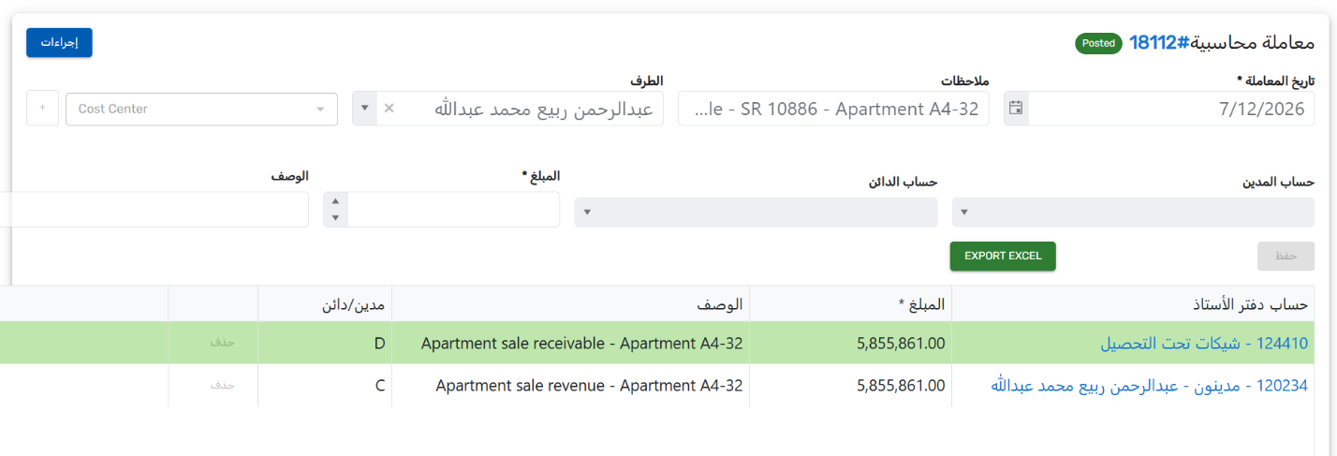ده الوضع الحالي والمطلوب تغييره حيث ان شيكات تحت التحصيل ليست بالضرورة ان تتساوى مع قيمة العقد حيث ان كثير من العملاء يقوم بالدفع نقدا قيمة الدفعة المقدمة وبناءا عليه يكون القيد غير صحيح حيث انه لم يتم استلام شيكات بتلك القيمة
بالإضافة الى رقم الشيكات تحت التحصيل هو رقم اجمالي والمطلوب يكون داخل حساب شيكات تحت التحصيل في الجانب المدين بنفس التحليلي الموجود في جدول الدفعات كالتالي
تاريخ الاستلام اسم العميل رقم الوحدة تاريخ الشيك رقم الشيك اسم البنك المبلغ
تاريخ الاستلام اسم العميل رقم الوحدة تاريخ الشيك رقم الشيك اسم البنك المبلغ
تاريخ الاستلام اسم العميل رقم الوحدة تاريخ الشيك رقم الشيك اسم البنك المبلغ
تاريخ الاستلام اسم العميل رقم الوحدة تاريخ الشيك رقم الشيك اسم البنك المبلغ
تاريخ الاستلام اسم العميل رقم الوحدة تاريخ الشيك رقم الشيك اسم البنك المبلغ
تاريخ الاستلام اسم العميل رقم الوحدة تاريخ الشيك رقم الشيك اسم البنك المبلغ
تاريخ الاستلام اسم العميل رقم الوحدة تاريخ الشيك رقم الشيك اسم البنك المبلغ
تاريخ الاستلام اسم العميل رقم الوحدة تاريخ الشيك رقم الشيك اسم البنك المبلغ
تاريخ الاستلام اسم العميل رقم الوحدة تاريخ الشيك رقم الشيك اسم البنك المبلغ
تاريخ الاستلام اسم العميل رقم الوحدة تاريخ الشيك رقم الشيك اسم البنك المبلغ
تاريخ الاستلام اسم العميل رقم الوحدة تاريخ الشيك رقم الشيك اسم البنك المبلغ
تاريخ الاستلام اسم العميل رقم الوحدة تاريخ الشيك رقم الشيك اسم البنك المبلغ
تاريخ الاستلام اسم العميل رقم الوحدة تاريخ الشيك رقم الشيك اسم البنك المبلغ

